Рабочий лист по теме: рельеф Евразии.  Цель: Научусь характеризовать основные черты тектонического строения Евразии. К концу урока я буду знать основные формы рельефа. Изучу полезные ископаемы материка.  Тектоническое строение.  Евразия состоит из нескольких древних платформенных ядер, соединенных разновозрастными складчатыми поясами  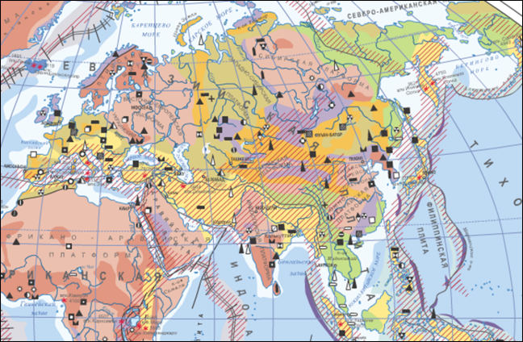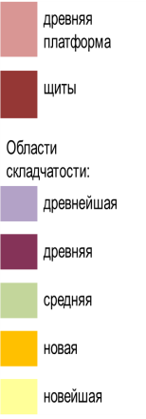  Установите относительный возраст территорий в составе материка. Заполните пропуски, используя карту тектонического строения в атласе.  Формы рельефа:  - Уральские горы……..,чем Кавказ, но моложе чем………..  - Западно-Сибирская равнина образовалась ……..,чем Восточно Европейская равнина.  - Гималаи (Азия)и ……(Европа) образовались в одну и ту же эпоху складчатости  Формируются в пределах древних платформ  Приурочены к подвижным складчатым поясам | Полезные ископаемые.  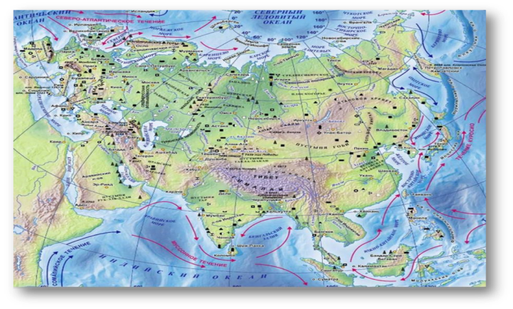  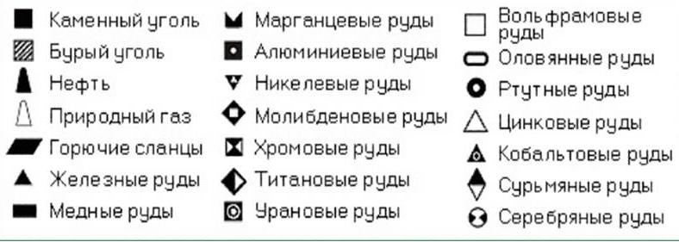  Практическая работа.  1.Методом фоновой окраски обозначьте крупные формы рельефа и подпишите их.  2.Отметьте крупные месторождения полезных ископаемых.  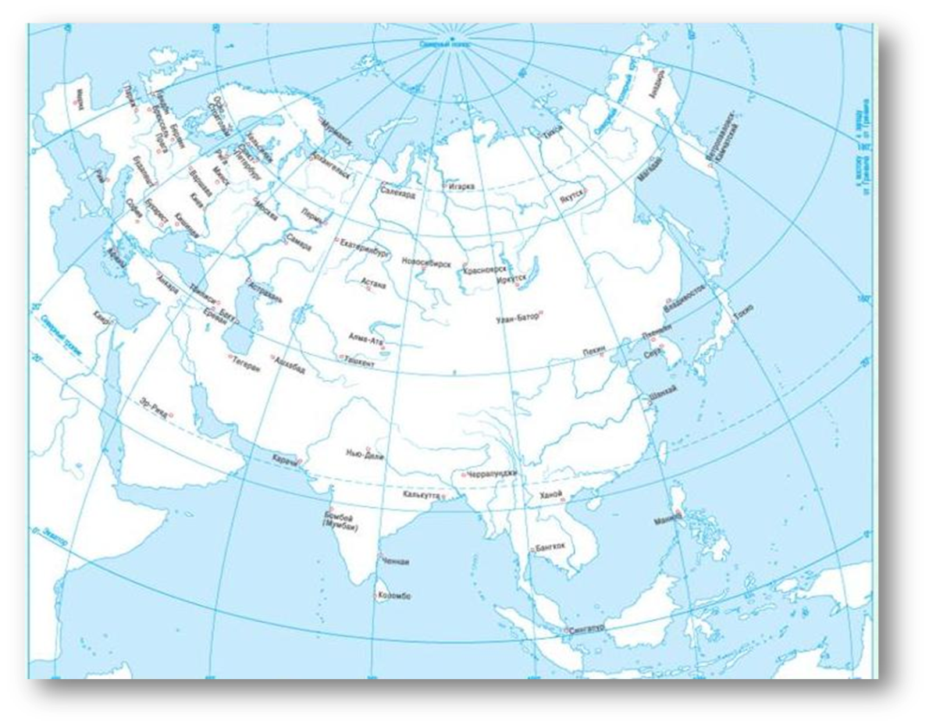
Домашняя работа:§19
Закрепление

Ответить на вопросы и подписать изображение, которое подходят для правильного ответа используя картинки.
1.Где в Евразии сконцентрированы самые большие запасы каменного угля?
2.Какие горы расположенные в субтропическом поясе, являются границей двух стран Европы?
3.Какие полезные ископаемые характерны для районов молодой складчатости?
А 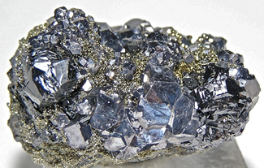 Б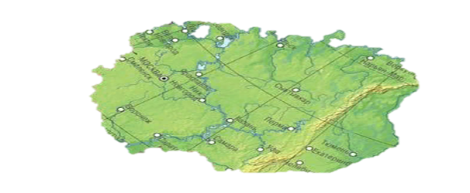 В 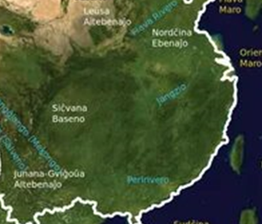
Г 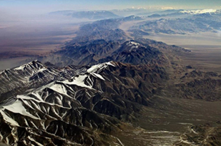 Д 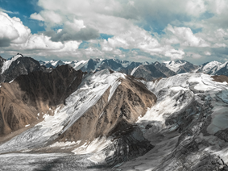

Е 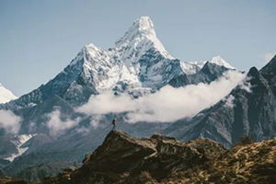 Ё 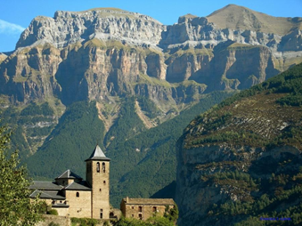 Ж 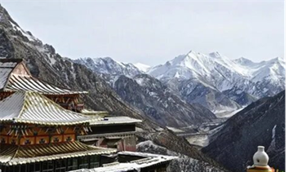
З 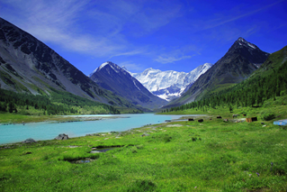 И 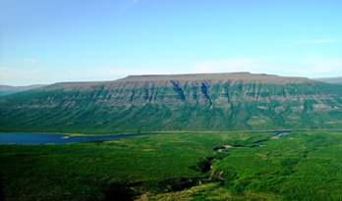 К

Список литературы:
http://www.holidays-tour.ru/main2/20.jpg - карта Евразии.
http://worldofscience.ru/geografija-mira/3717-obshchie-svedeniya-i-fiziko-geograficheskoe-polozhenie-evrazii-geografiya.html.
http://img1.liveinternet.ru/images/foto/b/3/237/3162237/f_18113550.jpg, http://img-2007-06.photosight.ru/18/2150966.jpg, http://img0.liveinternet.ru/images/attach/c/0/38/154/38154324_1231947243_CH_20090104_045609_akry_00221.jpg, http://www.poedem.ru/images/catalogs/kirghizia/Pic/Cities/centralnyjtyan-shan/TheViewFromTheSummitOfKhanTengri_PeakPobedaRisesInTheDistance.JPG - Тянь-Шань.
http://krytinka.siteedit.ru/images/img_5226.jpg, - Западно-Сибирская равнина.
http://www.erdelyutazas.hu/erdely/kepek_gyimes2_1258137012.jpg - Восточно-Европейская равнина.
http://img-2005-06.photosight.ru/02/887623.jpg – Эверест.
http://14.rsoc.ru/docs/14/Gidrologija.jpg - Среднесибирское плоскогорье.
http://www.chinatravelbus.com/uploadfile/2010/0428/20100428043814698.jpg - Великая Китайская равнина.
http://india.d-rat.ru/photos/monastries/monastries_pano_800.jpg – Индо-Гангская низменность.
http://www.lhasa.ru/photo/gal/tibet90.jpg&sa=X&ei=Mi2nTZexKN2R4gbrpv3xCQ&ved=0CAgQ8wc4Hg&usg=AFQjCNFUQVUBYO4MtPcjk1m5lwNxj2QvhA – Тибет.
http://home.comcast.net/~hemingway2010/images/AlpsWilderness.jpg – Альпы.
http://sch1582.edusite.ru/images/obr55.jpg - Пhttp://snowleopardblog.com/wp-content/uploads/2010/05/Tien-Shan-mtns-Wikipedia.jpg - Тянь-Шань.
http://www.mountain.ru/img.php?src=/article/article_img/4013/f_14.jpg&gif=0&width=600&height=0 – Куньлунь.
http://rnns.ru/uploads/posts/2010-01/thumbs/1264582014_758732.jpg – Гималаи.
http://world.lib.ru/img/l/libkind_b_m/wremennyjfajl/vulkan.jpg, http://www.yaplakal.com/uploads/previews/post-1-12998529924230.jpg, http://encyclopaedia.biga.ru/uploads/enc/images/t24/123633006679c4.jpg, http://sakhvesti.ru/p/skr_07102009111336.jpg, http://www.funonthenet.in/images/stories/forwards/Dubai%20Palm%20Jumeirah/dubai-palm-jumeirah-1.jpg, http://www.travelkamchatka.ru/img/about/pic9.jpg - изменение рельефаолезные ископаемые.

